パソコン小話（100.1）
2019/6/28
Win10 で通常使うプリンターを管理する方法(改)

通常、プリンターは多くの場合１台かと思いますが、複数台のプリンターやＰＤＦ出力用のプリンターなどを登録してある場合、Windows１０の設定では、最後に使ったプリンターが次の印刷の時、選ばれます。

１．設定がどうなっているかと言う確認方法
スタート → 設定 → デバイス → プリンターとスキャナー
現在、パソコンに登録されているプリンターの一覧が表示される

通常はここにチェックが入っており、パソコンの方で使うプリンターを
管理してくれます。（最後に使ったプリンターを次の印刷でも使うと言う管理）
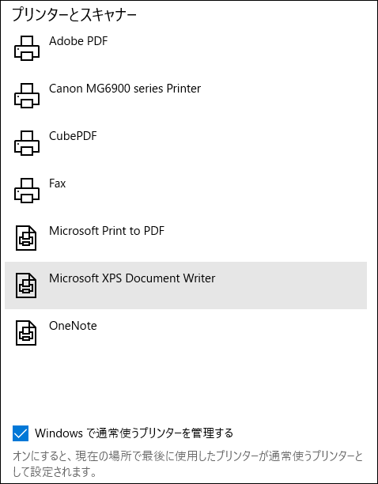

２．いつも使うプリンターを固定したい時は、ここのチェックを外します
→ 固定したいプリンターをクリック → 管理
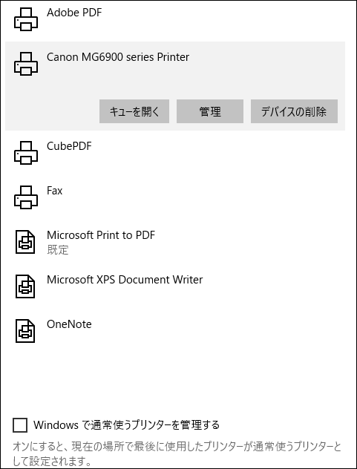
３．プリンター名を確認し → 既定として設定する → 戻る

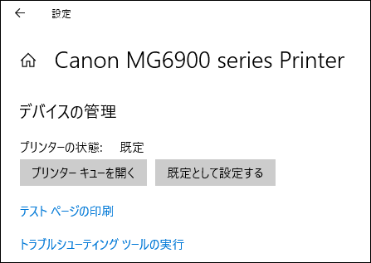

４．設定したプリンターに「既定」と言う表示が出る
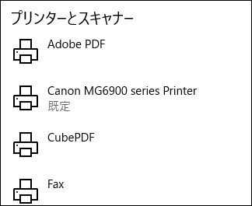
これで、最後に使ったプリンターが、何であれ、次に新しく印刷をかける時は、ここで設定したプリンターがいつも選ばれます。
一時的に、プリンターを変えて印刷したい時は、印刷時に選択する必要があります。

第２項でチェックを外しましたが、
第１項を見て、再度チェックを入れれば、パソコンが自動でプリンターを管理してくれます。

以上

